**Мышление** - одна из высших форм деятельности человека. Это социально обусловленный психический процесс, неразрывно связанный с речью. В процессе мыслительной деятельности вырабатываются определенные приемы или операции (анализ, синтез, сравнение, обобщение, конкретизация).

Выделяют три вида мышления:  
1) наглядно-действенное (познание с помощью манипулирования предметами)  
2) наглядно-образное (познание с помощью представлений предметов, явлений)  
3) словесно-логическое (познание с помощью понятий, слов, рассуждений).

**Наглядно-действенное мышление** особенно интенсивно развивается у ребенка с 3-4 лет. Он постигает свойства предметов, учится оперировать предметами, устанавливать отношения между ними и решать самые разные практические задачи.

На основании наглядно-действенного мышления формируется и более сложная форма мышления - **наглядно-образное**. Оно характеризуется тем, что ребенок уже может решать задачи на основе представлений, без применения практических действий. Это позволяет ребенку, например, использовать схематические изображения или считать в уме.

К шести-семи годам начинается более интенсивное формирование **словесно-логического мышления,** которое связано с использованием и преобразованием понятий. Однако оно не является ведущим у дошкольников.

Все виды мышления тесно связаны между собой. При решении задач словесные рассуждения опираются на яркие образы. В то же время решение даже самой простой, самой конкретной задачи требует словесных обобщений.

Различные игры, конструирование, лепка, рисование, чтение, общение и т.д., то есть все то, чем занимается ребенок до школы, развивают у него такие мыслительные операции, как обобщение, сравнение, абстрагирование, классификация, установление причинно-следственных связей, понимание взаимозависимостей, способность рассуждать.

**Назови одним словом.**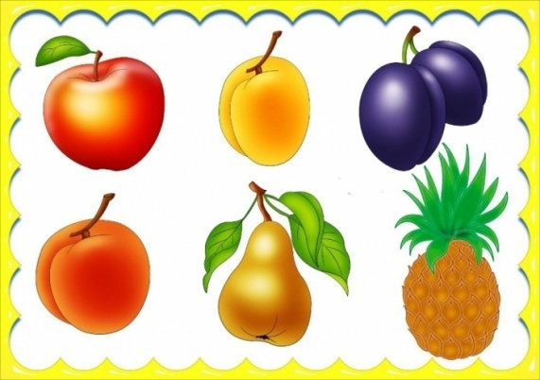

Ребенку зачитывают слова и просят назвать их одним словом. Например: лиса, заяц, медведь, волк - дикие животные; лимон, яблоко, банан, слива - фрукты.

Для детей старшего возраста можно видоизменить игру, давая обобщающее слово и предлагая им назвать конкретные предметы, относящиеся к обобщающему слову. Транспорт - ..., птицы - ...

**Классификация.**

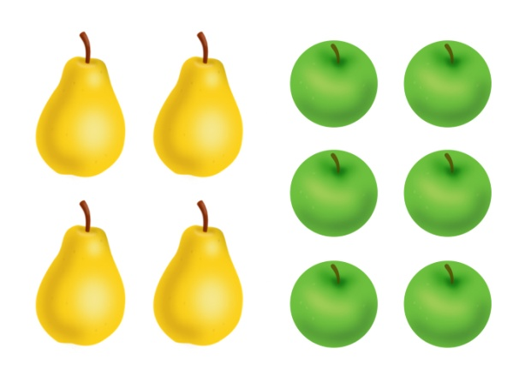

Ребенку дают набор картинок с изображением различных предметов. Взрослый просит рассмотреть их и разложить на группы, т.е. подходящие с подходящими.

**Найди лишнее слово.**

Прочитайте ребенку серию слов. Предложите определить, какое слово является "лишним".

*Примеры:*

Храбрый, злой, смелый, отважный;

Яблоко, слива, огурец, груша;

Молоко, творог, сметана, хлеб;

Час, минута, лето, секунда;

Ложка, тарелка, кастрюля, сумка;

Платье, свитер, шапка, рубашка;

Мыло, метла, зубная паста, шампунь;

Береза, дуб, сосна, земляника;

Книга, телевизор, радио, магнитофон.

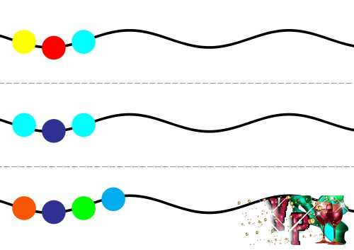**Чередование.**

Предложите ребенку нарисовать, раскрасить или нанизать бусы. Обратите внимание, что бусинки должны чередоваться в определенной последовательности. Таким образом, можно выложить забор из разноцветных палочек и т.д.

***Сравнение предметов (понятий).***

Ребенок должен представлять себе то, что он будет сравнивать. Задайте ему вопросы: "Ты видел муху? А бабочку?". После таких вопросов о каждом слове предложите их сравнить. Снова задайте вопросы: "Похожи муха и бабочка или нет? Чем они похожи? А чем отличаются друг от друга?"

Дети особенно затрудняются в нахождении сходства. Ребенок 6-7 лет должен правильно производить сравнение: выделять и черты сходства, и различия, причем по существенным признакам.

Пары слов для сравнения: муха и бабочка; дом и избушка; стол и стул; книга и тетрадь; вода и молоко; топор и молоток; пианино и скрипка; шалость и драка; город и деревня.

***Отгадывание небылиц.***

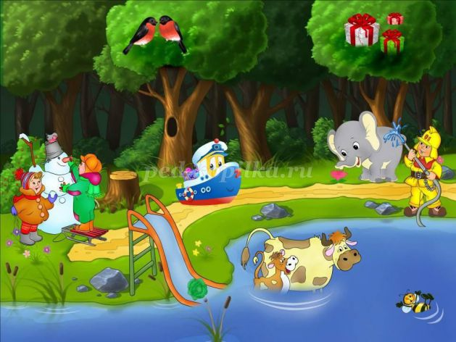

Взрослый рассказывает о чем-то, включая в свой рассказ несколько небылиц. Ребенок должен заметить и объяснить, почему так не бывает.

*Пример: Я вот что хочу вам рассказать. Вот вчера - иду я по дороге, солнышко светит, темно, листочки синие под ногами шуршат. И вдруг из-за угла как выскочит собака, как зарычит на меня: "Ку-ка-ре-ку!" - и рога уже наставила. Я испугался и убежал. А ты бы испугался?*

*Иду я вчера по лесу. Кругом машины ездят, светофоры мигают. Вдруг вижу - гриб. На веточке растет. Среди листочков зеленых спрятался. Я подпрыгнул и сорвал его.*

*Пришел я на речку. Смотрю - сидит на берегу рыба, ногу на ногу закинула и сосиску жует. Я подошел, а она прыг в воду - и уплыла.*

**Слова наоборот**.  
Предложите ребенку игру "Я буду говорить слово, а ты тоже говори, только наоборот, например, большой - маленький." Можно использовать следующие пары слов: веселый - грустный, быстрый - медленный, пустой - полный, умный - глупый, трудолюбивый - ленивый, сильный - слабый, тяжелый - легкий, трусливый - храбрый, белый - черный, твердый - мягкий, шершавый - гладкий и т.д.

**Бывает – не бывает.**  
Называете какую-нибудь ситуацию и бросаете ребенку мяч. Ребенок должен поймать мяч в том случае, если названная ситуация бывает, а если - нет, то мяч надо отбить.

Ситуации можно предлагать разные: папа ушел на работу; поезд летит по небу; кошка хочет есть; почтальон принес письмо; яблоко соленое; дом пошел гулять; туфли стеклянные и т.д.

**Угадай по описанию.**  
Взрослый предлагает угадать, о чем (о каком овоще, животном, игрушке) он говорит и дает описание этого предмета. Например: Это овощ. Он красный, круглый, сочный (помидор). Если ребенок затрудняется с ответом, перед ним выкладывают картинки с различными овощами, и он находит нужный.

**Разложи по порядку.**  
Используются готовые серии сюжетных последовательных картинок. Ребенку дают картинки и просят их рассмотреть. Объясняют, что картинки должны быть разложены по порядку развертывания событий. В заключение ребенок составляет рассказ по картинкам.